SAUNAS PROTOHISTÓRICAS EN IBERIA
Dia Internacional dos Monumento e Sítios “Património Vivo”
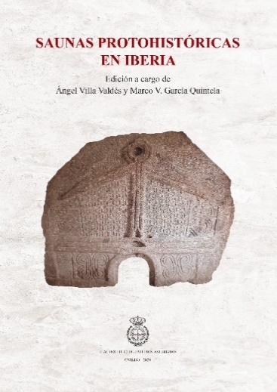
Apresentação do livro “Saunas Proto-históricas na Península Ibérica”, publicado pelo Real Instituto de Estudios Asturianos, que reúne as conferências apresentadas no ciclo homónimo realizado em Oviedo, em 2020 e 2021. Estes contributos são complementados por um inventário detalhado dos monumentos conhecidos no Norte de Portugal e Espanha, bem como por um compêndio dos estudos realizados por diversos investigadores de referência sobre estas singulares construções, características do noroeste da Península Ibérica durante a Idade do Ferro.
A sessão comemora e assinala o Dia Internacional dos Monumentos e Sítios 2026 “Património Vivo”.

Dia/Hora: 18 de abril (15h00)
Local: Parque da Devesa (Auditório dos Serviços Educativos)

Programa:
15h00: Sessão de abertura
  - Dr.ª Susana Pereira
Vereadora da Cultura da Câmara Municipal de Vila Nova de Famalicão

15h30: Apresentação do livro e intervenções:
  - “As saunas proto-históricas na Ibéria: justificação e conteúdos de um compêndio necessário”
Àngel Villa Valdés
(Arqueólogo, Museu Arqueológico das Astúrias)

  - “As saunas como forma material de uma ideologia”
Marco García Quintela
(Professor catedrático da Universidade de Santiago de Compostela)

  - “Da odisseia da “Pedra Formosa” ao projeto “Pedra Formosa” – Arqueologia experimental”
Armando Coelho F. da Silva
(Professor catedrático jubilado da Universidade do Porto)
17h00: Sessão de autógrafos
17h30: Visita guiada à reconstituição do balneário do Alto das Eiras

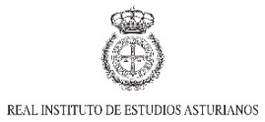
Dia Internacional dos Monumentos e Sítios “Património Vivo”

